РЕСПУБЛИКА ТАТАРСТАН  МУНИЦИПАЛЬНОЕ КАЗЕННОЕ УЧРЕЖДЕНИЕ  «УПРАВЛЕНИЕ ОБРАЗОВАНИЯ БУИНСКОГО МУНИЦИПАЛЬНОГО РАЙОНА» | 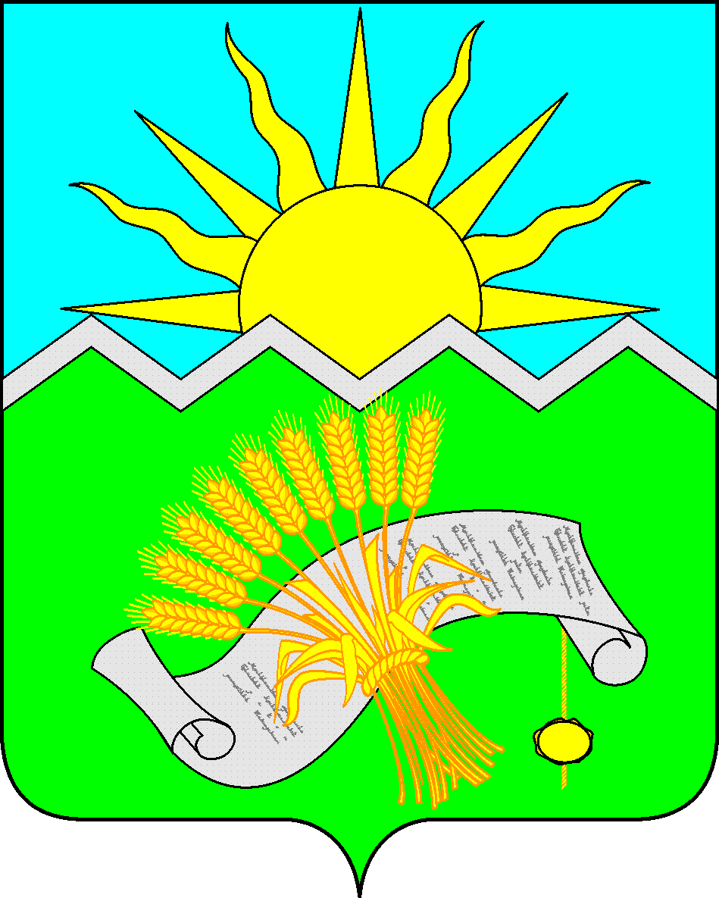 | ТАТАРСТАН РЕСПУБЛИКАСЫ  «БУА МУНИЦИПАЛЬ  РАЙОНЫ  МӘГАРИФ ИДАРӘСЕ»  МУНИЦИПАЛЬ  КАЗНА УЧРЕЖДЕНИЕСЕ
ПРИКАЗ БОЕРЫК

«12» декабря 2022 г. № 991

О подведении итогов муниципального этапа
всероссийской олимпиады школьников
по праву в 2021-2022 учебном году

В соответствии с планом работы МО и Н РТ, управления образования, в целях повышения престижа образования и качества знаний обучающихся, формирования интеллектуального потенциала, выявления и поддержки наиболее способных и одаренных учащихся, совершенствования преподавания предмета 6 декабря 2022 года проведена олимпиада школьников по праву. В олимпиаде приняли участие 19 обучающихся 8-11 классов общеобразовательных учреждений Буинского муниципального района.
На основании материалов, представленных жюри и оргкомитетом олимпиады, приказываю:
- Утвердить итоги муниципального этапа всероссийской олимпиады школьников по праву (Приложение к приказу).
2. Настоящий приказ довести до сведения руководителей, педагогов и учащихся общеобразовательных учреждений Буинского муниципального района.
3. Контроль над исполнением настоящего приказа оставляю за собой.

Заместитель руководителя  Исполнительного комитета-  начальник МКУ «Управление образования Буинского муниципального района» |  | Н.А. Македонская

И.И. Хусниева
8(84374)35487
Приложение к приказу № 991 от 12.12.2022 г.

Протокол по итогам муниципального этапа ВсОШ по предмету "Право"
Буинского муниципального района в 2021-2022 учебном году

№ | Полное наименование образовательного учреждения (по уставу) | Фамилия | Имя | Класс | Итоговый балл | Максималь ный балл | Статус | Фамилия, имя, отчество педагога, подготовившего участника олимпиады
1 | Муниципальное бюджетное общеобразовательное учреждение "Старостуденецкая средняя общеобразовательная школа Буинского муниципального района Республики Татарстан" | Гайнуллин | Тауфик | 8 | 26 | 75 | участник | Загидуллина Гульнар Махмутгареевна
2 | Муниципальное бюджетное общеобразовательное учреждение "Средняя общеобразовательная школа №1 c углубленным изучением отдельных предметов" г. Буинска Республики Татарстан | Мостова | Эвелина | 8 | 24 | 75 | участник | Садыкова М.М.
3 | Муниципальное бюджетное общеобразовательное учреждение «Кайбицкая основная общеобразовательная школа Буинского муниципального района Республики Татарстан» | Кадиров | Ранис | 8 | 22 | 75 | участник | Махмутова Алсу Рашидовна
4 | Муниципальное бюджетное общеобразовательное учреждение «Гимназия № 5 г. Буинска Республики Татарстан» | Насретдинов | Салават | 8 | 20 | 75 | участник | Казначеева Надежда Юрьевна
5 | Муниципальное бюджетное общеобразовательное учреждение "Средняя общеобразовательная школа №1 c углубленным изучением отдельных предметов" г. Буинска Республики Татарстан | Горелова | Дарья | 8 | 17 | 75 | участник | Садыкова М.М.
6 | Муниципальное бюджетное общеобразовательное учреждение «Кайбицкая основная общеобразовательная школа Буинского муниципального района Республики Татарстан» | Замалиев | Айнур | 8 | 16 | 75 | участник | Махмутова Алсу Рашидовна
7 | Муниципальное бюджетное общеобразовательное учреждение «Лицей № 2» города Буинска Буинского муниципального района Республики Татарстан | Калимуллина | Эльза | 8 | 14 | 75 | участник | Ситдыкова Ляля Ильдусовна
8 | муниципальное бюджетное общеобразовательное учреждение «Нижне-Наратбашская основная общеобразовательная школа Буинского муниципального района Республики Татарстан» | Галиуллин | Ильсаф | 8 | 14 | 75 | участник | Исланова Гузель Габделхаевна
9 | Муниципальное бюджетное общеобразовательное учреждение «Гимназия имени М.М.Вахитова города Буинска Республики Татарстан" | Бабаева | Адель | 8 | 12 | 75 | участник | Азизова Резеда Равилевна
10 | Муниципальное бюджетное общеобразовательное учреждение «Гимназия № 5 г. Буинска Республики Татарстан» | Закиров | Расул | 8 | 10 | 75 | участник | Казначеева Надежда Юрьевна
11 | Муниципальное бюджетное общеобразовательное учреждение «Адав-Тулумбаевская средняя общеобразовательная школа Буинского муниципального района Республики Татарстан» | Николаева | Варвара | 9 | 33 | 80 | участник | Гиззатуллина Эльвира Илгизаровна
12 | муниципальное бюджетное общеобразовательное учреждение «Нижне-Наратбашская основная общеобразовательная школа Буинского муниципального района Республики Татарстан» | Серебрякова | Айша | 9 | 27 | 80 | участник | Исланова Гузель Габделхаевна
13 | Муниципальное бюджетное общеобразовательное учреждение "Средняя общеобразовательная школа №1 c углубленным изучением отдельных предметов" г. Буинска Республики Татарстан | Тухватуллина | Лиля | 9 | 22 | 80 | участник | Филипов А.А
14 | Муниципальное бюджетное общеобразовательное учреждение «Рунгинская средняя общеобразовательная школа Буинского муниципального района Республики Татарстан» | Черняева | Татьяна | 9 | 13 | 80 | участник | Хабибуллина Тензиля Рифкатовна
15 | Муниципальное бюджетное общеобразовательное учреждение «Гимназия № 5 г. Буинска Республики Татарстан» | Самирханов | Тимур | 9 | 13 | 80 | участник | Казначеева Надежда Юрьевна
16 | Муниципальное бюджетное общеобразовательное учреждение «Гимназия № 5 г. Буинска Республики Татарстан» | Баширов | Нияз | 10 | 18 | 80 | участник | Казначеева Надежда Юрьевна
17 | Муниципальное бюджетное общеобразовательное учреждение «Гимназия имени М.М.Вахитова города Буинска Республики Татарстан" | Гафиятуллина | Сылу | 10 | 14 | 80 | участник | Азизова Резеда Равилевна
18 | Муниципальное бюджетное общеобразовательное учреждение «Гимназия имени М.М.Вахитова города Буинска Республики Татарстан" | Иванова | Юлия | 11 | 18 | 80 | участник | Азизова Резеда Равилевна
19 | Муниципальное бюджетное общеобразовательное учреждение «Лицей № 2» города Буинска Буинского муниципального района Республики Татарстан | Гумерова | Сюмбель | 11 | 17 | 80 | участник | Ситдыкова Ляля Ильдусовна

